Федеральное государственное автономное образовательное учреждение высшего образования
«Национальный исследовательский университет ИТМО»
Факультет Программной Инженерии и Компьютерных Технологий

Дисциплина «Системы на кристалле»
ОТЧЁТ
по лабораторной работе № 1
Вариант 2
Выполнили: Чураков А. А.,
Захарченко Р. В.,
Перминов Ю. К.
Группа: P3431
Проверил: Быковский С. В.
Санкт-Петербург, 2026

1. Цель и вариант
Цель работы: получить знания и навыки об устройстве микропроцессорных систем на кристалле, собрав такую систему из IP-ядер библиотеки Vivado.
Система содержит MicroBlaze, AXI GPIO и AXI Interconnect. Программа обрабатывает матрицы, заданные внутри неё, отмечает начало и конец работы светодиодами LD0 и LD1, а затем поэлементно выводит результат на светодиоды. Инструменты: Xilinx Vivado 2019.1 и Xilinx SDK 2019.1, целевая плата Nexys 4 DDR (Nexys A7) с ПЛИС xc7a100tcsg324-1.
Таблица 1 — Вариант задания
Вариант | Размер матриц | Операция
2 | 10×10 | C = A·A + B

2. Структура разработанной системы
Структура системы показана на рисунке 1.
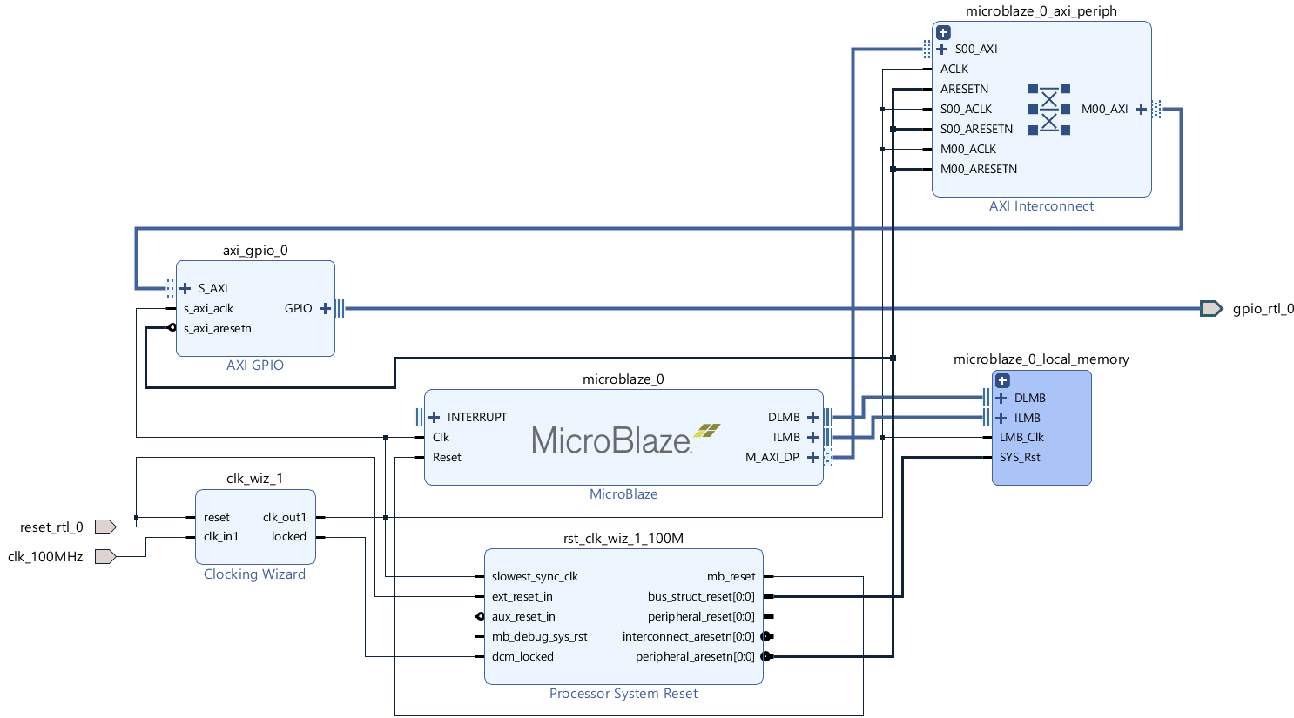
Рисунок 1 — Структура разработанной системы
Таблица 2 — Состав системы
Блок | IP-ядро | Настройки и назначение
microblaze_0 | MicroBlaze 11.0 | 32-битный процессор. Аппаратный умножитель выключен, модуля отладки нет
local_memory | LMB BRAM | Память команд и данных, 8 КБ, адреса 0x00000000–0x00001FFF
axi_periph | AXI Interconnect 2.1 | Соединяет порт M_AXI_DP процессора с AXI GPIO, один ведущий и один ведомый
axi_gpio_0 | AXI GPIO 2.0 | Базовый адрес 0x40000000, один канал, 16 бит, все линии на выход
clk_wiz_1 | Clocking Wizard 6.0 | Вход 100 МГц, выход clk_out1 100 МГц
rst_clk_wiz_1_100M | Processor System Reset 5.0 | Формирует сигналы сброса процессора, шины LMB и периферии

Таблица 3 — Назначение выводов (файл nexys_a7.xdc)
Порт | Вывод ПЛИС | Назначение
clk_100MHz | E3 | Тактовый генератор платы, 100 МГц
reset_rtl_0 | N17 | Кнопка BTNC, активный уровень высокий
gpio_rtl_0_tri_o[15:0] | H17, K15, J13, N14, R18, V17, U17, U16, V16, T15, U14, T16, V15, V14, V12, V11 | Светодиоды LD0…LD15

3. Диаграмма последовательностей
Обмен данными между модулями показан на рисунке 2. Команды и данные программы процессор получает из локальной памяти по шинам ILMB и DLMB. Записи в GPIO проходят через AXI Interconnect по шине AXI4-Lite. В каждой такой записи адрес и данные передаются подтверждением VALID/READY по каналам AW и W, а ведомый возвращает ответ по каналу B.
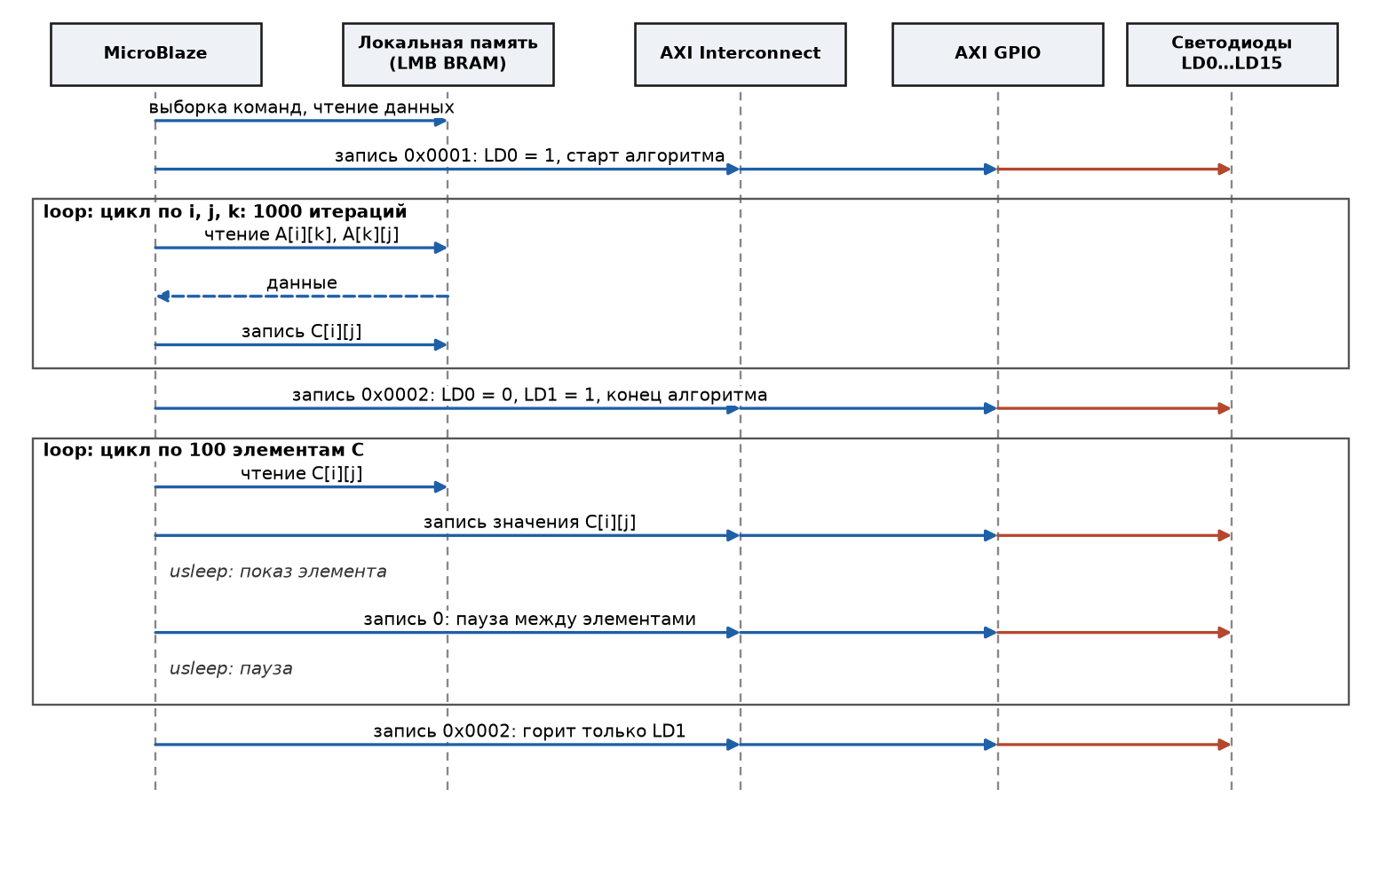
Рисунок 2 — Диаграмма последовательностей

4. Листинг алгоритма
Элемент результата вычисляется по формуле C[i][j] = B[i][j] + Σ A[i][k]·A[k][j], где k меняется от 0 до 9. Запись LD0 стоит непосредственно перед циклами, а запись LD1 сразу после них, поэтому в измеряемый интервал входит только сам алгоритм. Матрицы объявлены глобально: их суммарный размер 1200 байт превышает размер стека (1 КБ).
Светодиоды управляются записью в регистр данных AXI GPIO функцией Xil_Out16. Символ SIMULATION задаётся конфигурацией сборки Sim и сокращает задержки вывода, конфигурация Debug предназначена для платы. В симуляцию и в прошивку подключаются разные ELF-файлы.
Листинг 1 — Файл main.c
#include "xparameters.h"
#include "xil_io.h"
#include "sleep.h"

#define N 10

#define LED_ADDR XPAR_AXI_GPIO_0_BASEADDR

#define LED_LD0 0x0001
#define LED_LD1 0x0002

#ifdef SIMULATION
#define LED_DELAY_US 2U
#define LED_GAP_US 1U
#else
#define LED_DELAY_US 1000000U
#define LED_GAP_US 250000U
#endif

int A[N][N] = {
{1, 2, 3, 4, 5, 6, 7, 8, 9, 1},
{3, 1, 4, 1, 5, 9, 2, 6, 5, 3},
{2, 7, 1, 8, 2, 8, 1, 8, 2, 8},
{1, 4, 1, 4, 2, 1, 3, 5, 6, 2},
{5, 7, 7, 2, 1, 5, 6, 6, 4, 9},
{9, 8, 7, 6, 5, 4, 3, 2, 1, 9},
{1, 1, 2, 3, 5, 8, 1, 3, 2, 1},
{6, 2, 8, 3, 1, 8, 5, 3, 7, 1},
{4, 6, 6, 9, 2, 2, 9, 7, 1, 3},
{8, 3, 5, 9, 7, 9, 3, 2, 3, 8}
};

int B[N][N] = {
{1, 2, 3, 4, 5, 6, 7, 8, 9, 10},
{2, 3, 4, 5, 6, 7, 8, 9, 10, 1},
{3, 4, 5, 6, 7, 8, 9, 10, 1, 2},
{4, 5, 6, 7, 8, 9, 10, 1, 2, 3},
{5, 6, 7, 8, 9, 10, 1, 2, 3, 4},
{6, 7, 8, 9, 10, 1, 2, 3, 4, 5},
{7, 8, 9, 10, 1, 2, 3, 4, 5, 6},
{8, 9, 10, 1, 2, 3, 4, 5, 6, 7},
{9, 10, 1, 2, 3, 4, 5, 6, 7, 8},
{10, 1, 2, 3, 4, 5, 6, 7, 8, 9}
};

int C[N][N];

int main(void)
{
int i, j, k;

Xil_Out16(LED_ADDR, 0);

Xil_Out16(LED_ADDR, LED_LD0);

for (i = 0; i < N; i++) {
for (j = 0; j < N; j++) {
C[i][j] = B[i][j];
for (k = 0; k < N; k++) {
C[i][j] += A[i][k] * A[k][j];
}
}
}

Xil_Out16(LED_ADDR, LED_LD1);
usleep(LED_DELAY_US);

for (i = 0; i < N; i++) {
for (j = 0; j < N; j++) {
Xil_Out16(LED_ADDR, (u16)C[i][j]);
usleep(LED_DELAY_US);
Xil_Out16(LED_ADDR, 0);
usleep(LED_GAP_US);
}
}

Xil_Out16(LED_ADDR, LED_LD1);

while (1) {
}

return 0;
}

5. Работа системы в симуляторе
Поведенческая симуляция выполнена в Vivado Simulator с ELF-файлом конфигурации Sim. Тестбенч (приложение А) подаёт тактовый сигнал 100 МГц и импульс сброса длительностью 200 нс, фиксирует фронты LD0 и LD1 и записывает в журнал каждый выведенный элемент. Значение элемента он определяет как значение на шине перед очередной записью нуля.
Таблица 4 — Матрица A
1 | 2 | 3 | 4 | 5 | 6 | 7 | 8 | 9 | 1
3 | 1 | 4 | 1 | 5 | 9 | 2 | 6 | 5 | 3
2 | 7 | 1 | 8 | 2 | 8 | 1 | 8 | 2 | 8
1 | 4 | 1 | 4 | 2 | 1 | 3 | 5 | 6 | 2
5 | 7 | 7 | 2 | 1 | 5 | 6 | 6 | 4 | 9
9 | 8 | 7 | 6 | 5 | 4 | 3 | 2 | 1 | 9
1 | 1 | 2 | 3 | 5 | 8 | 1 | 3 | 2 | 1
6 | 2 | 8 | 3 | 1 | 8 | 5 | 3 | 7 | 1
4 | 6 | 6 | 9 | 2 | 2 | 9 | 7 | 1 | 3
8 | 3 | 5 | 9 | 7 | 9 | 3 | 2 | 3 | 8

Таблица 5 — Матрица B
1 | 2 | 3 | 4 | 5 | 6 | 7 | 8 | 9 | 10
2 | 3 | 4 | 5 | 6 | 7 | 8 | 9 | 10 | 1
3 | 4 | 5 | 6 | 7 | 8 | 9 | 10 | 1 | 2
4 | 5 | 6 | 7 | 8 | 9 | 10 | 1 | 2 | 3
5 | 6 | 7 | 8 | 9 | 10 | 1 | 2 | 3 | 4
6 | 7 | 8 | 9 | 10 | 1 | 2 | 3 | 4 | 5
7 | 8 | 9 | 10 | 1 | 2 | 3 | 4 | 5 | 6
8 | 9 | 10 | 1 | 2 | 3 | 4 | 5 | 6 | 7
9 | 10 | 1 | 2 | 3 | 4 | 5 | 6 | 7 | 8
10 | 1 | 2 | 3 | 4 | 5 | 6 | 7 | 8 | 9

Таблица 6 — Результат C = A·A + B, полученный в симуляции
196 | 206 | 235 | 231 | 137 | 254 | 212 | 224 | 166 | 198
205 | 202 | 217 | 214 | 133 | 229 | 181 | 189 | 145 | 214
239 | 185 | 236 | 230 | 185 | 289 | 181 | 201 | 204 | 218
115 | 111 | 143 | 145 | 96 | 171 | 141 | 145 | 119 | 101
227 | 196 | 230 | 284 | 220 | 371 | 183 | 248 | 203 | 240
211 | 213 | 216 | 272 | 228 | 353 | 197 | 287 | 247 | 267
150 | 158 | 155 | 140 | 85 | 138 | 114 | 123 | 97 | 167
175 | 218 | 191 | 249 | 154 | 248 | 183 | 241 | 157 | 207
159 | 170 | 175 | 208 | 170 | 314 | 158 | 244 | 226 | 175
253 | 261 | 244 | 296 | 218 | 318 | 233 | 286 | 243 | 306

Все 100 элементов совпали с матрицей, вычисленной отдельно на Python по тем же входным данным. Проверка одного элемента вручную: C[0][0] = 1·1 + 2·3 + 3·2 + 4·1 + 5·5 + 6·9 + 7·1 + 8·6 + 9·4 + 1·8 + 1 = 196.
На рисунке 3 видно начало работы алгоритма (фронт ld0), его завершение (спад ld0 и фронт ld1) и последующий вывод элементов. После завершения алгоритма ld0 и ld1 работают как младшие биты выводимых чисел и уже не обозначают состояние программы. Рисунок построен по журналу изменений gpio_rtl_0_tri_o из запуска симуляции.
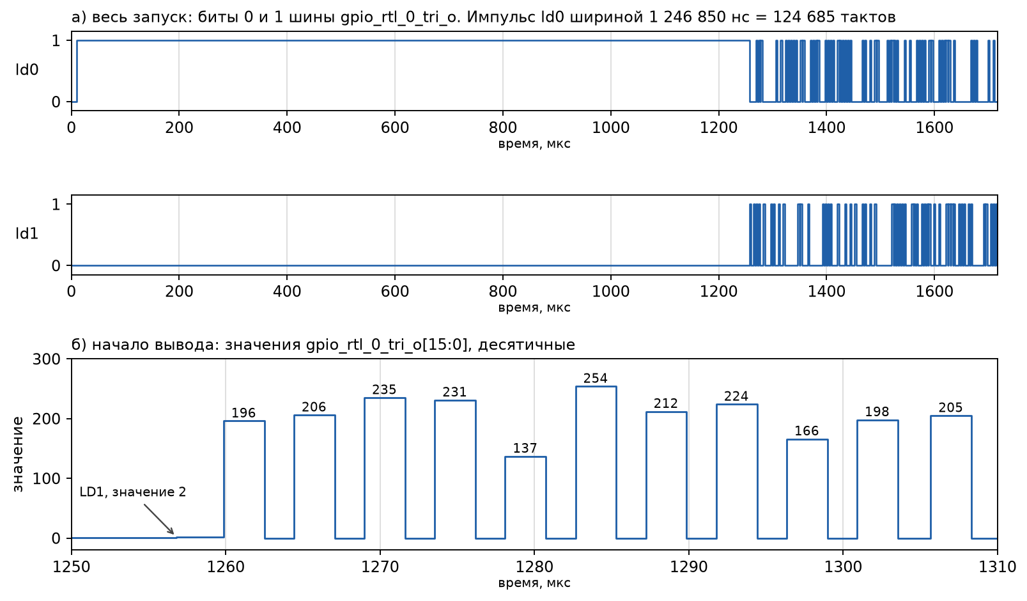
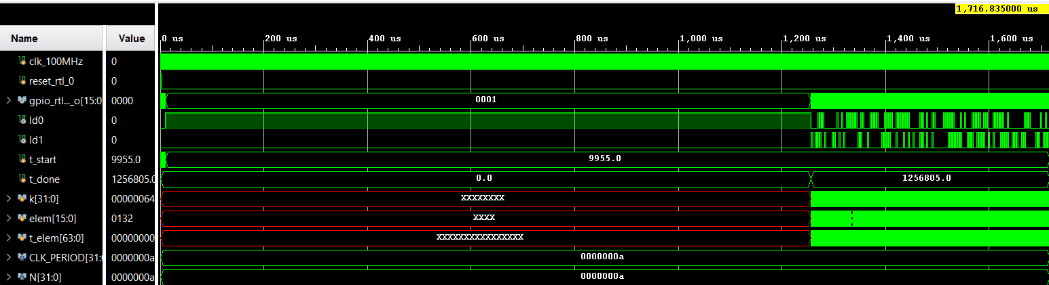
Рисунок 3 — Временные диаграммы работы системы в симуляторе
Листинг 2 — Фрагмент журнала симуляции
[9955 ns] START: LD0 on
[1256805 ns] DONE: LD1 on
Algorithm time: 1246850 ns = 124685 clock cycles at 100 MHz
[1259865 ns] C[0][0] = 196
[1264425 ns] C[0][1] = 206
[1268985 ns] C[0][2] = 235
...
[1708635 ns] C[9][8] = 243
[1713195 ns] C[9][9] = 306

6. Объём занимаемых ресурсов ПЛИС
Данные взяты из отчётов Vivado после размещения и трассировки для xc7a100tcsg324-1.
Таблица 7 — Использование ресурсов ПЛИС
Ресурс | Занято | Доступно | Использование, %
Slice LUT | 960 | 63 400 | 1,51
LUT как память | 106 | 19 000 | 0,56
Slice Registers | 715 | 126 800 | 0,56
Slice | 304 | 15 850 | 1,92
F7 Muxes | 108 | 31 700 | 0,34
Block RAM (RAMB36) | 2 | 135 | 1,48
DSP | 0 | 240 | 0
Bonded IOB | 18 | 210 | 8,57
BUFGCTRL | 2 | 32 | 6,25
MMCME2_ADV | 1 | 6 | 16,67

Таблица 8 — Распределение ресурсов по блокам
Блок | LUT | Регистры | RAMB36
microblaze_0 | 869 | 551 | 0
axi_gpio_0 | 62 | 112 | 0
rst_clk_wiz_1_100M | 17 | 38 | 0
local_memory | 12 | 14 | 2
axi_periph | 0 | 0 | 0
clk_wiz_1 | 0 | 0 | 0
Всего | 960 | 715 | 2

AXI Interconnect не занимает логики, так как соединяет один ведущий порт с одним ведомым. Clocking Wizard использует специализированный блок MMCM и буферы тактового сигнала, а не LUT. Блоки DSP не задействованы, поскольку аппаратный умножитель выключен.
Временные ограничения для 100 МГц выполнены: запас по setup (WNS) равен 2,298 нс, запас по hold (WHS) равен 0,047 нс, нарушений нет. Оценка потребляемой мощности в отчёте Vivado составляет 0,220 Вт (динамическая 0,122 Вт, статическая 0,098 Вт).

7. Время выполнения алгоритма
Таблица 9 — Измерение времени в симуляции
Событие | Время, нс
Старт алгоритма, LD0 = 1 | 9 955
Завершение алгоритма, LD1 = 1 | 1 256 805
Время выполнения | 1 246 850

При тактовой частоте 100 МГц период равен 10 нс, поэтому время выполнения составляет 1 246 850 нс / 10 нс = 124 685 тактов, или примерно 1,25 мс.
Алгоритм выполняет 10·10·10 = 1000 умножений, то есть в среднем около 125 тактов на итерацию внутреннего цикла. Основной вклад дают программное умножение через функцию __mulsi3 (аппаратный умножитель выключен) и сборка без оптимизации (-O0). Участок расчёта в конфигурациях Sim и Debug одинаков: они отличаются только задержками вывода, которые выполняются после записи LD1.

8. Выводы
Собрана микропроцессорная система на базе MicroBlaze, AXI Interconnect и AXI GPIO, для неё написана программа вычисления C = A·A + B для матриц 10×10 с индикацией начала и конца работы на LD0 и LD1 и поэлементным выводом результата на светодиоды.
В симуляции результат совпал с контрольным расчётом по всем 100 элементам, время выполнения составило 124 685 тактов (1,25 мс при 100 МГц). Система занимает менее 2 % логических ресурсов ПЛИС и выполняет временные ограничения на частоте 100 МГц. Основной резерв ускорения алгоритма состоит во включении аппаратного умножителя и оптимизации при компиляции.

Приложение А. Тестбенч
Листинг А.1 — Файл lab0_tb.v
`timescale 1ns / 1ps

module lab0_tb();

localparam CLK_PERIOD = 10; // 100 MHz
localparam N = 10;

reg clk_100MHz = 1'b0;
reg reset_rtl_0 = 1'b1;
wire [15:0] gpio_rtl_0_tri_o;

wire ld0 = gpio_rtl_0_tri_o[0];
wire ld1 = gpio_rtl_0_tri_o[1];

realtime t_start = 0;
realtime t_done = 0;
integer k;
reg [15:0] elem;
time t_elem;

design_1_wrapper dev (
.clk_100MHz (clk_100MHz),
.gpio_rtl_0_tri_o(gpio_rtl_0_tri_o),
.reset_rtl_0 (reset_rtl_0)
);

always #(CLK_PERIOD / 2) clk_100MHz = ~clk_100MHz;

initial begin
reset_rtl_0 = 1'b1;
#(20 * CLK_PERIOD);
reset_rtl_0 = 1'b0;
end

always @(gpio_rtl_0_tri_o)
$display("[%0t ns] LED = %b", $time, gpio_rtl_0_tri_o);

initial begin
$timeformat(-9, 0, "", 0); // %t prints in ns
@(posedge ld0);
t_start = $realtime;
$display("[%0t ns] START: LD0 on", $time);

@(posedge ld1);
t_done = $realtime;
$display("[%0t ns] DONE: LD1 on", $time);
$display("Algorithm time: %0.0f ns = %0d clock cycles at 100 MHz",
t_done - t_start, $rtoi((t_done - t_start) / CLK_PERIOD));

for (k = 0; k < N * N; k = k + 1) begin
elem = gpio_rtl_0_tri_o;
t_elem = $time;
@(gpio_rtl_0_tri_o);
while (gpio_rtl_0_tri_o != 16'h0000) begin
elem = gpio_rtl_0_tri_o;
t_elem = $time;
@(gpio_rtl_0_tri_o);
end
$display("[%0t ns] C[%0d][%0d] = %0d", t_elem, k / N, k % N, elem);
if (k < N * N - 1)
@(gpio_rtl_0_tri_o); // skip the gap, wait for next element
end

#(100 * CLK_PERIOD);
$finish;
end

endmodule

